Không nên ăn mướp đắng khi mang thai và cho con bú
Thực tế, có nhiều phụ nữ không biết có nên ăn mướp đắng trong khi mang thai hoặc khi đang cho con bú hay không vì mướp đắng được coi vừa là một thực phẩm và loại thuốc dân gian quý giúp nâng cao hệ miễn dịch của cơ thể.
Tuy chúng có vị rất đắng nhưng những quả mướp đắng lại chứa gần như tất cả các chất dinh dưỡng cần thiết cho con người như phốt pho, mangan, kẽm và magiê. Nó cũng được coi là một thực phẩm dồi dào nhất có chứa thiamin, foliate và riboflavin. Ngoài ra, mướp đắng cũng chứa nhiều vitamin B1, B2, B3, vitamin C và là một nguồn phong phú của can-xi, sắt và beta-caroten.
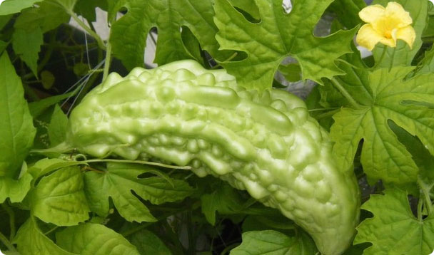
Không nên ăn mướp đắng khi mang thai và cho con bú
Do nó có nhiều giá trị dinh dưỡng tuyệt vời như vậy nên người ta hay ăn sống mướp đắng để giữ các giá trị dinh dưỡng dễ mất đi nếu gia nhiệt.
Việc ăn mướp đắng hàng ngày rất tốt cho sức khỏe nhưng nếu ăn quá nhiều có thể dẫn đến tiêu chảy và các vấn đề dạ dày. Và nó cũng là loại thực phẩm mà phụ nữ mang thai và cho con bú nên hạn chế.
Nguyên nhân là do mướp đắng rất ít chất xơ và quá ít chất béo, không phù hợp cho chế độ dinh dưỡng của bà bầu và phụ nữ sau sinh. Ngoài ra, việc ăn mướp đắng có thể gây giảm đường huyết. Lại thêm, các hạt mướp đắng có chứa một chất tên là vicine – một độc tố có khả năng gây ra hội chứng cấp tính như nhức đầu, đau thắt bụng và hôn mê với người nhạy cảm.
Bên cạnh đó, mướp đắng cũng được coi là một loại quả kích thích tử cung và có thể dẫn đến sinh non. Phụ nữ đang cho con bú cũng không nên ăn mướp đắng vì một số thành phần không tốt có thể được truyền qua sữa mẹ.

